**CIENCIAS NATURALES SEGUNDO AÑO BÁSICO**

**UNIDAD 1-GUÍA N°3**

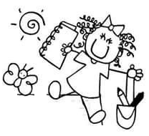Nombre____________________________________________________________________

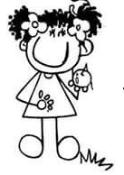

**Hoy te invitamos a aprender acerca de la función que cumplen en nuestro cuerpo el corazón y el esqueleto.**

**Para esto, trabajaremos con nuestro libro y cuaderno de actividades de Ciencias Naturales.**

**PÁGINA 10 Y 11**

* Observa con atención las imágenes de ambas páginas y desarrolla la actividad ***EXPLORO*** de la ***página 10***.
* Para registrar las observaciones de esta actividad, puedes utilizar la siguiente tabla:

Para que esta actividad resulte exitosa, es importante que un adulto tome el tiempo y tu pulso de manera exacta.





* A continuación, trabaja en la actividad ***COMENTO*** de la ***página 11****.* Puedes registrar tus respuestas en las líneas siguientes:

**Respuesta 1:** ________________________________________________________________

_____________________________________________________________________________

**Respuesta 2:** ________________________________________________________________

_____________________________________________________________________________

**Respuesta 3:** ________________________________________________________________

_____________________________________________________________________________

Antes de continuar, trabaja en la **página 9** de tu **cuaderno de actividades.**

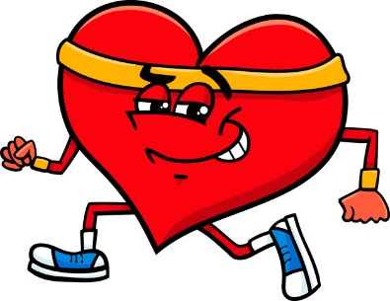

**PÁGINA 12 y 13**

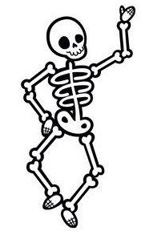

Observa las imágenes y lee con mucha atención la información que se muestra en la actividad ***EXPLORO*** de la ***página 12***.

* Responde en las siguientes líneas, la actividad ***COMENTO*** de la ***página 13.***

**Respuesta 1:** ________________________________________________________________

_____________________________________________________________________________

**Respuesta 2:** ________________________________________________________________

_____________________________________________________________________________

¡Lo has hecho genial!

Finaliza tu trabajo, desarrollando las actividades de la **página 10** de tu **cuaderno de actividades.**

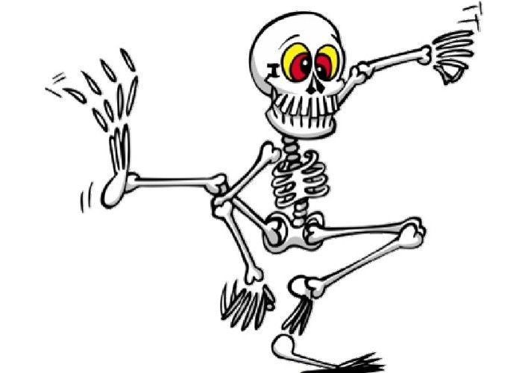

Si quieres conocer un poco más acerca del esqueleto y las estructuras que lo componen, puedes visitar la página [**https://www.enlacesmineduc.cl**e](https://www.enlacesmineduc.cle) ingresar el siguiente código:

**G20N2BP019A.**

Allí podrás observar un video